**Universidad de Costa Rica**

**Sede de Occidente**

**IF-5000 Redes y Comunicaciones de Datos**

**Grupo 001**

**Proyecto de Investigación:**

Captura y Análisis de Tráfico de Red

**Responsables:**

Marcell Elizondo Vargas C02736

Andrés Isaac López Vargas C04398

Mauricio Rojas Salas B96900

**Profesor:**

MCI. W. Mauricio Fernández Araya

**San Ramón, I Ciclo 2022**

**Paso 1: Recuperar las direcciones de interfaz de la PC**

**Captura Andrés López Vargas:**

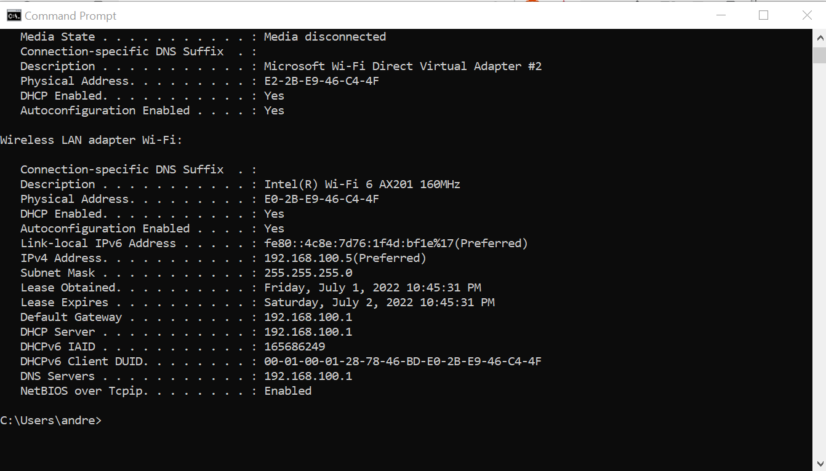

**Captura Mauricio Rojas Salas:**

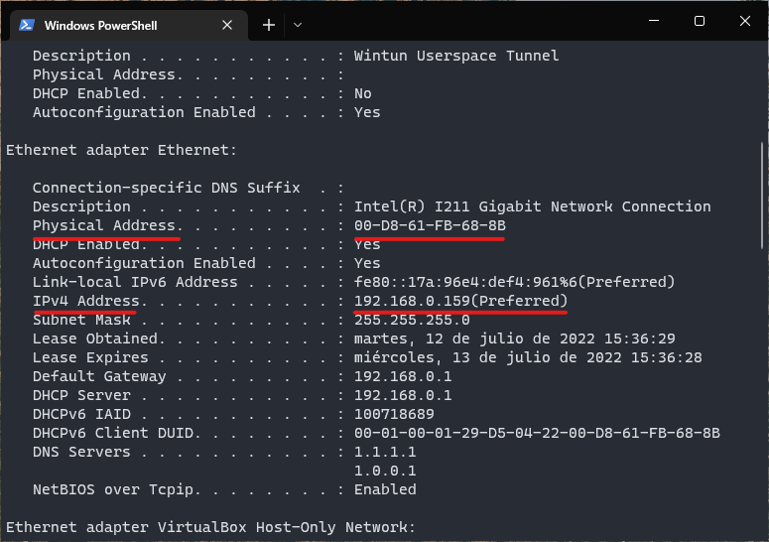

**Captura Marcell Elizondo Vargas:**

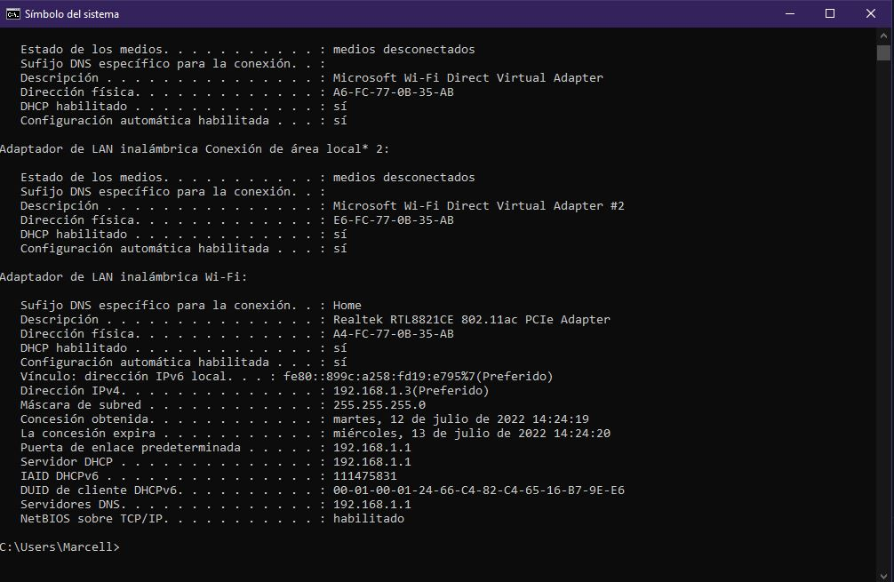

**Captura Integrante extra simulado:**

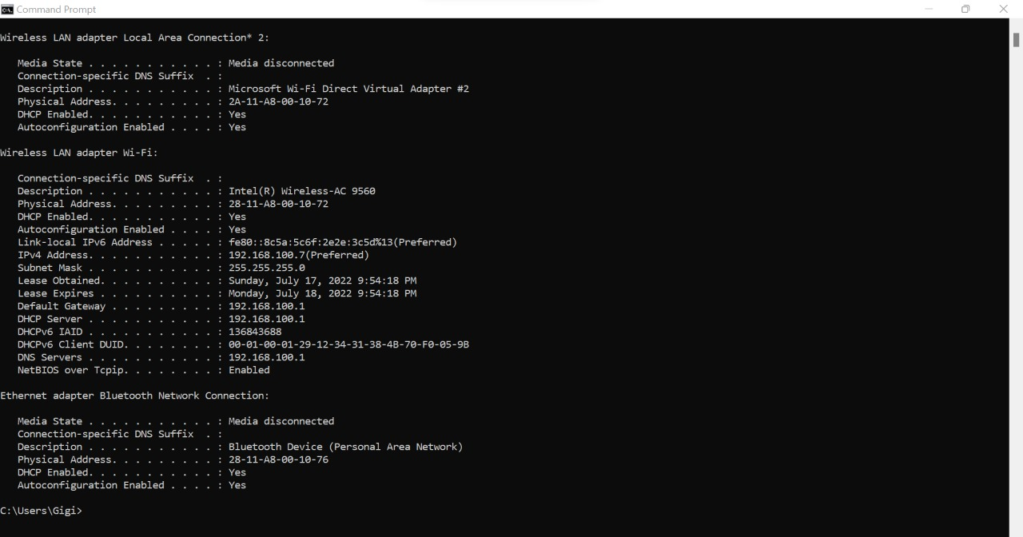

**Lista de IP’s:**

1. Andrés López Vargas: **IP:** 192.168.100.5 **MAC:** E0-2B-E9-46-C4-4F
2. Mauricio Rojas Salas: **IP:** 192.168.0.159 **MAC:** 00-D8-61-FB-68-8B
3. Marcel Elizondo Vargas: **IP:** 192.168.1.3 **MAC:** A4-FC-77-0B-35-AB
4. Integrante extra simulado: **IP:** 192.168.100.7 **MAC:** 28-11-A8-00-10-72

**Paso 2: Iniciar Wireshark y comenzar a capturar datos**

**Se comienza a capturar datos:**

**Captura Andrés López Vargas:**

Se utiliza la interfaz Wi-Fi ya que esta es la interfaz que genera tráfico, a diferencia de las otras que, al iniciar captura, no muestra nada.

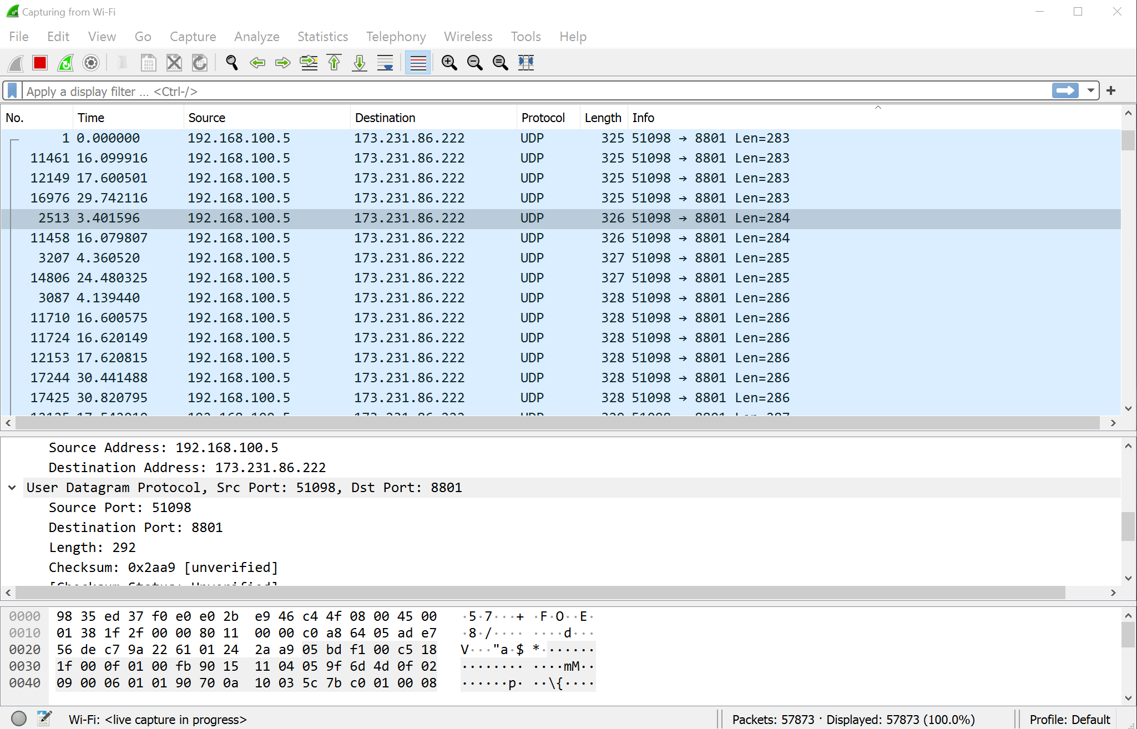

**Captura Mauricio Rojas Salas:**

Se utiliza la interfaz Ethernet porque se está conectado a la red mediante cable de red y no por Wi-Fi, por esto mismo, la Ethernet es la que está realizando el tráfico de datos.

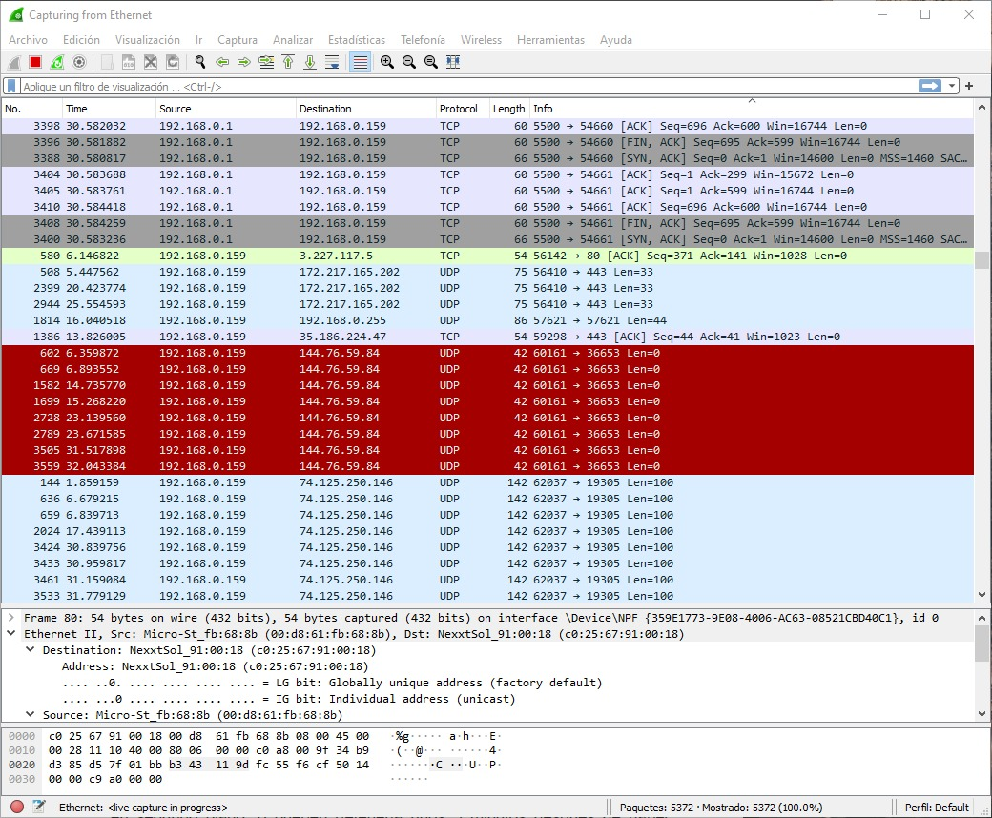

**Captura Marcell Elizondo Vargas:**

Se selecciona la interfaz de Wi-Fi, debido a que esta es la que está utilizando el equipo y es en la única que se están generando datos.

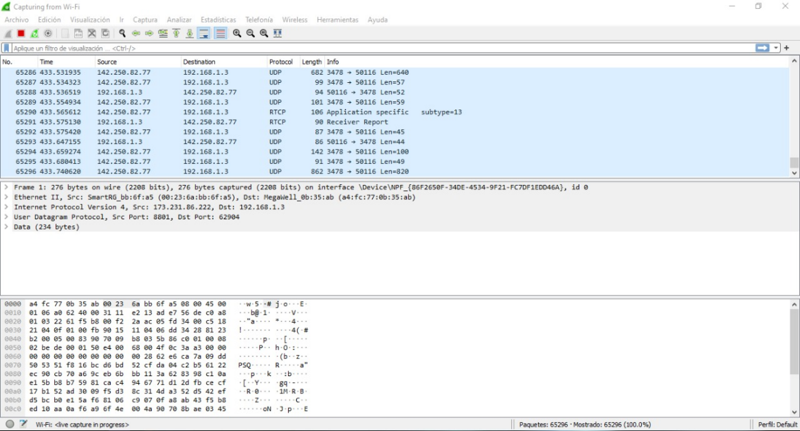

**Captura Integrante extra simulado:**

Se utiliza la interfaz Wi-Fi ya que esta es la interfaz que genera tráfico, a diferencia de las otras que, al iniciar captura, no muestra nada.

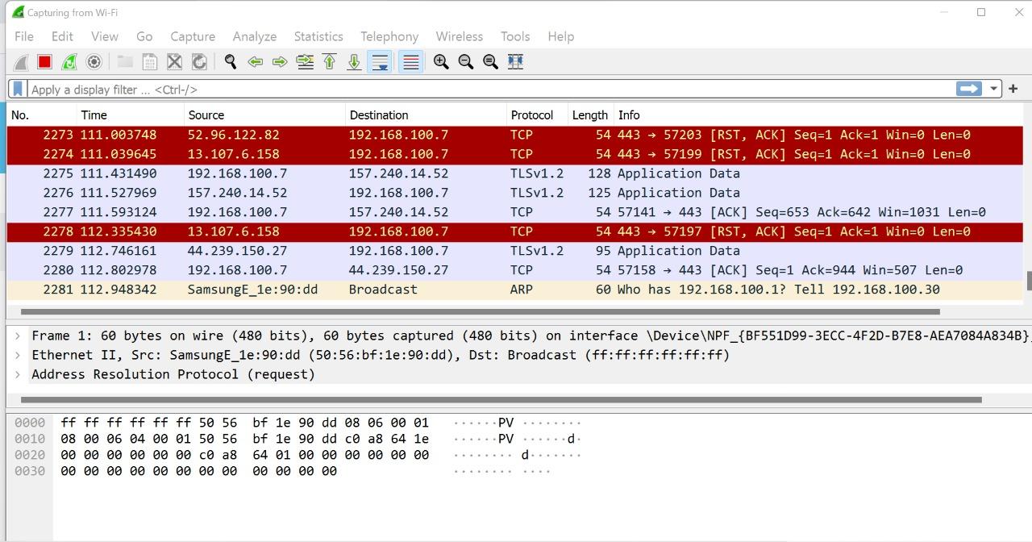

**Ahora, cada integrante hace ping a un dispositivo y filtra los paquetes por ICMP**

**Captura Andrés López Vargas:**

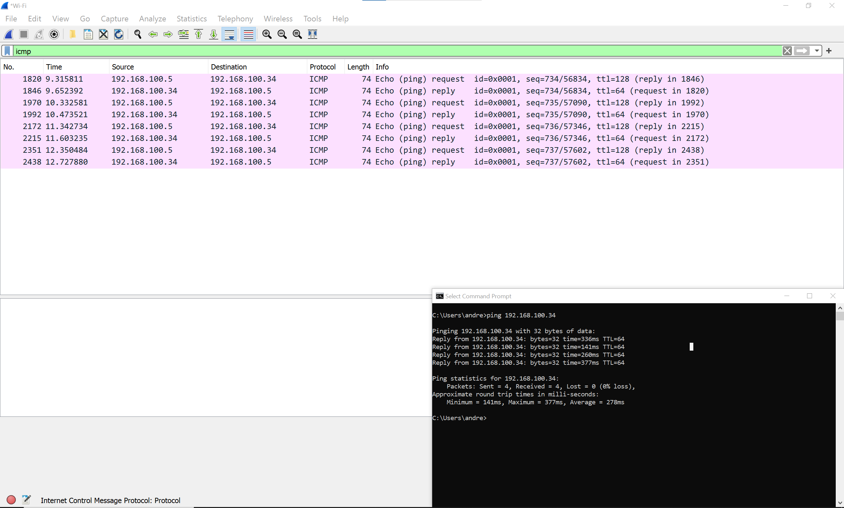

**Captura Mauricio Rojas Salas:**

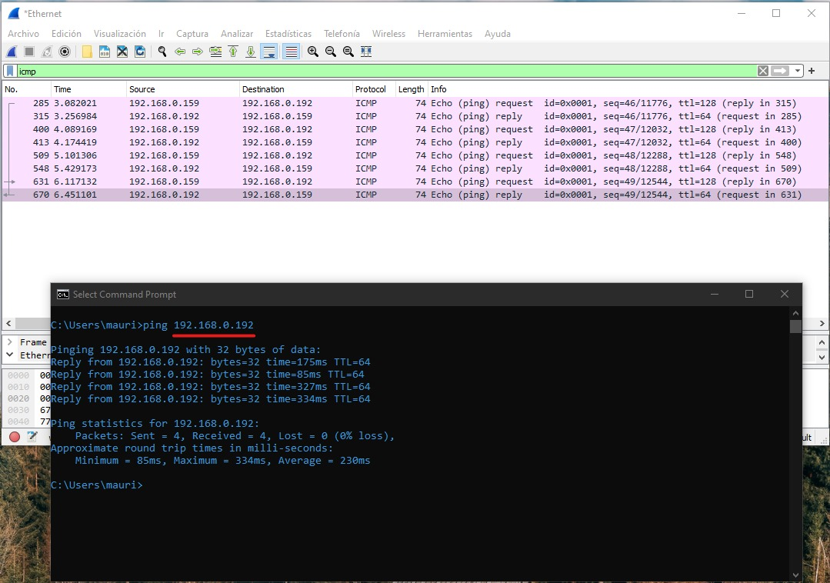

**Captura Marcell Elizondo Vargas:**

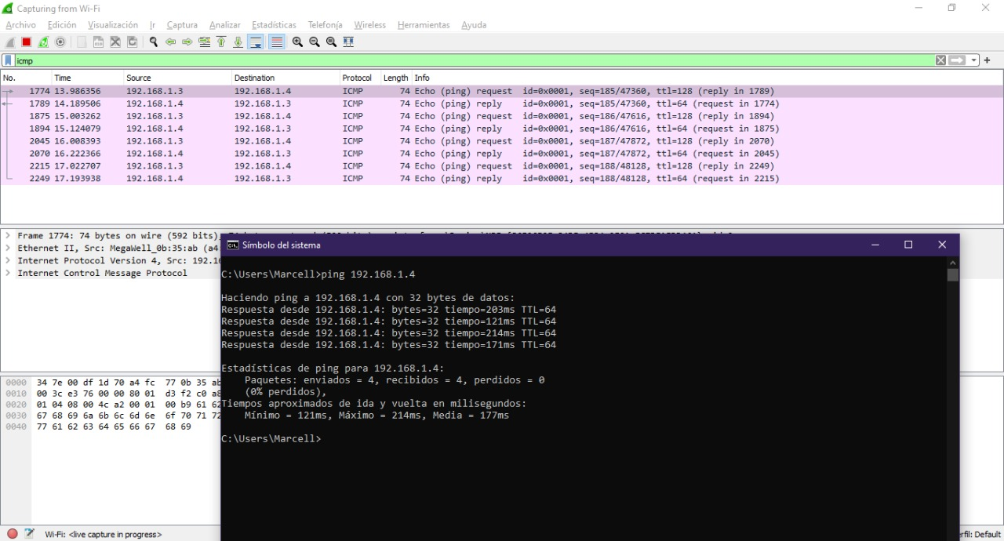

**Captura Integrante extra simulado:**

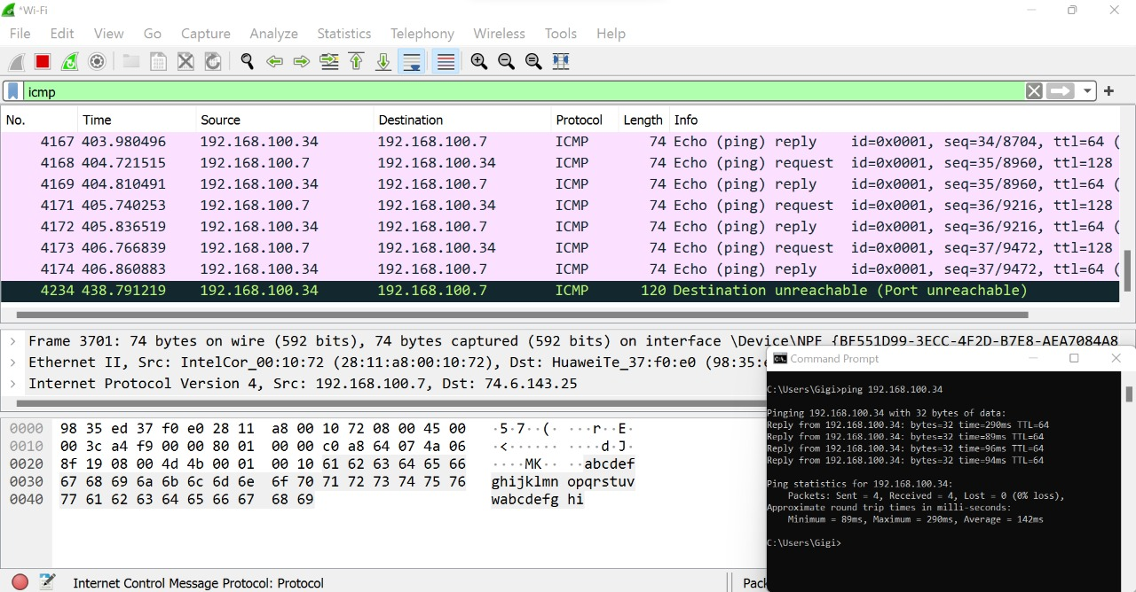

**Luego cada integrante escoge un filtro ajeno al ping hecho anteriormente:**

**Captura Andrés López Vargas (RTCP):**

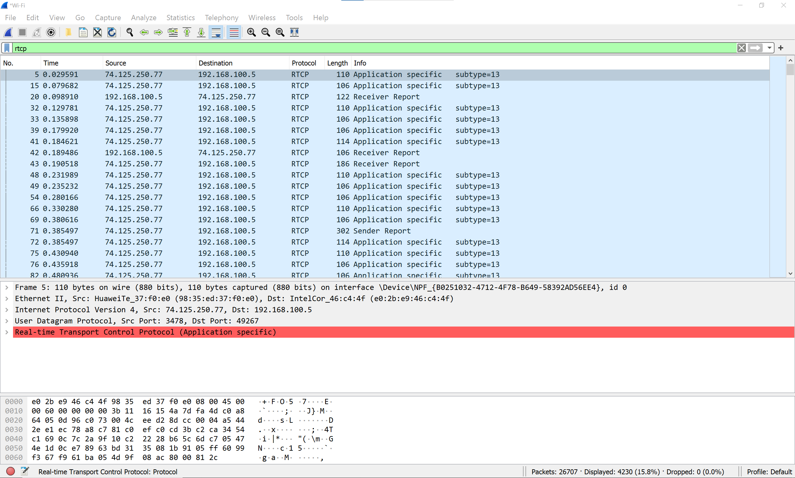

**Captura Mauricio Rojas Salas (TCP):**

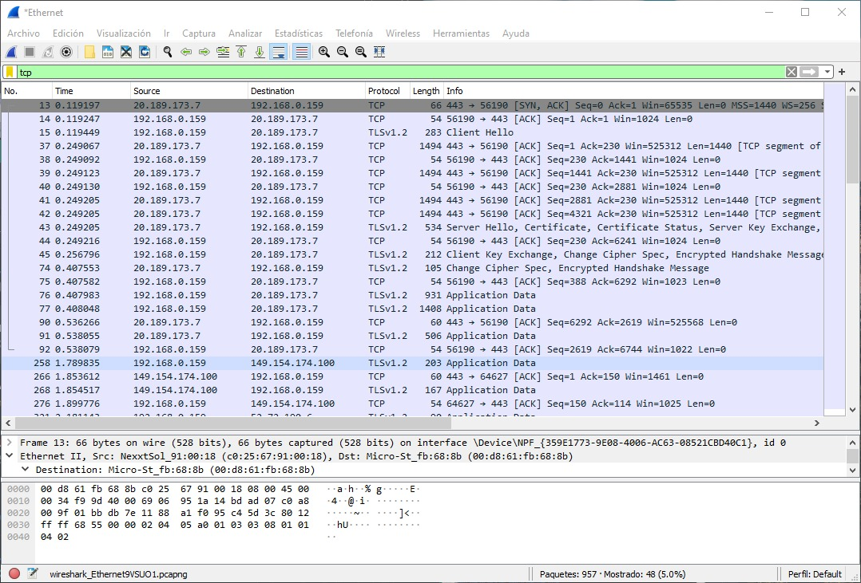

**Captura Marcell Elizondo Vargas (UDP):**

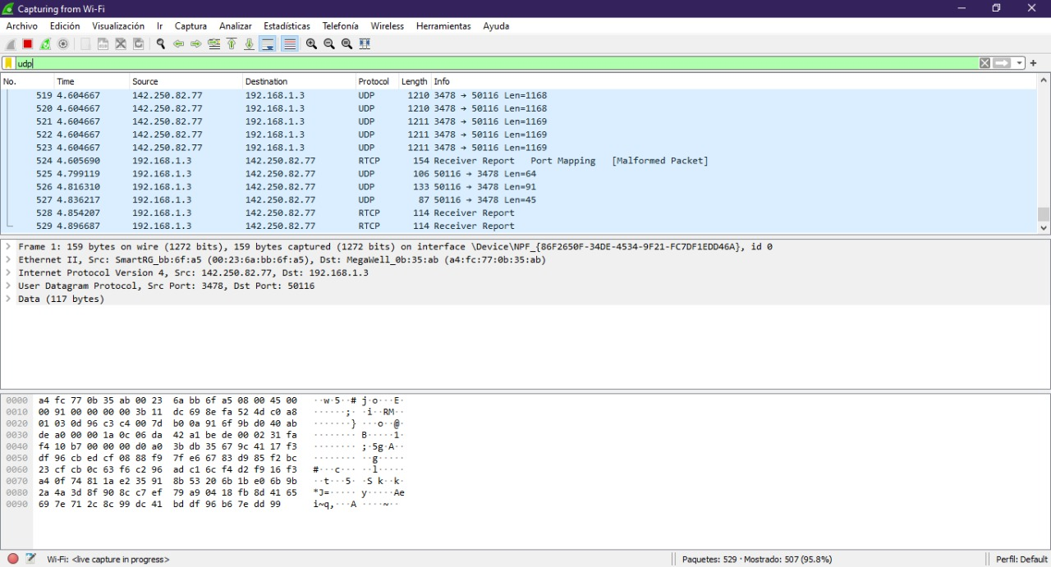

**Captura Integrante extra simulado (SSDP):**

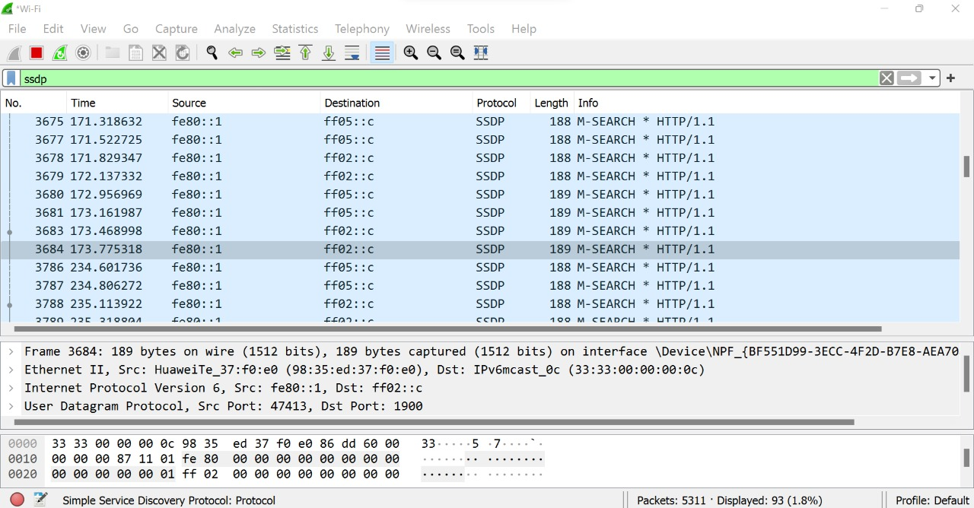

**Paso 3: Examinar los datos capturados**

**Origen en azul**

**Destino en rojo**

1. **Verificar que las IP correspondan a las IP de origen y destino**

**Captura Andrés López Vargas:**

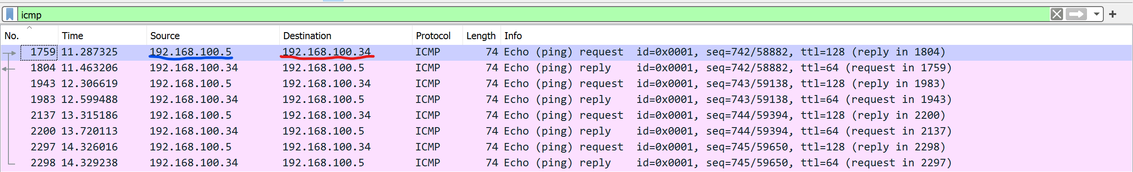

**Captura Mauricio Rojas Salas:**

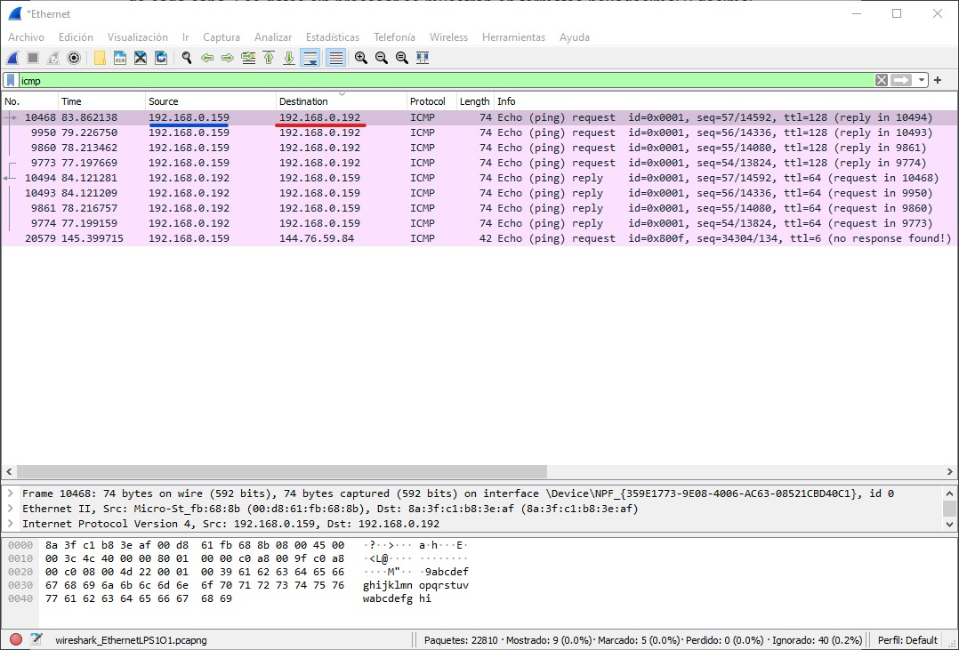

**Captura Marcell Elizondo Vargas:**

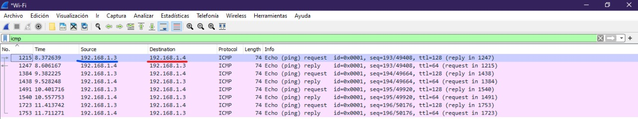

**Captura Integrante extra simulado:**

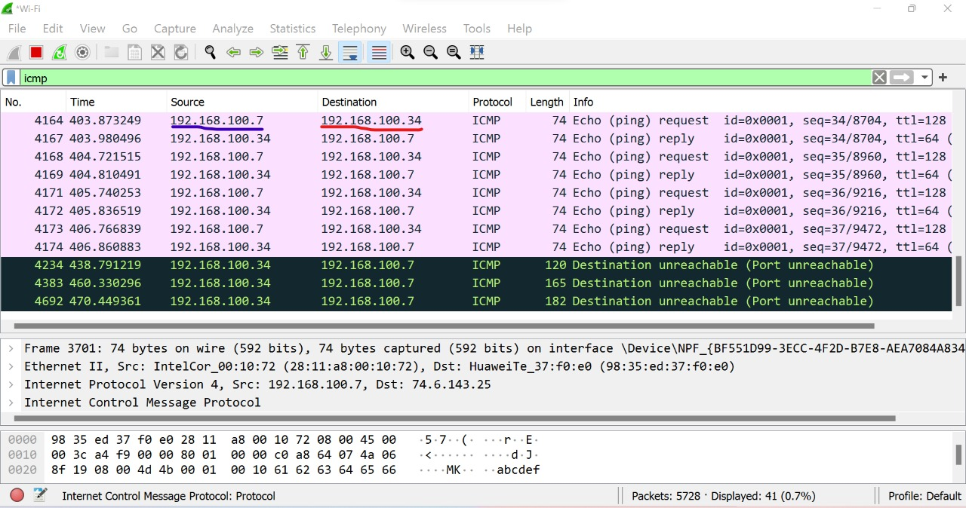

1. **Verificar las direcciones MAC de origen y destino**

**Captura Andrés López Vargas:**



* ¿La dirección MAC de origen coincide con la interfaz de su PC?

La dirección MAC de origen si coincide con la interfaz de mi PC.



* ¿La dirección MAC de destino en Wireshark coincide con la dirección destino al que se realizó el ping?

La MAC observada en la sección media de Wireshark coincide con el dispositivo al que se hizo ping.

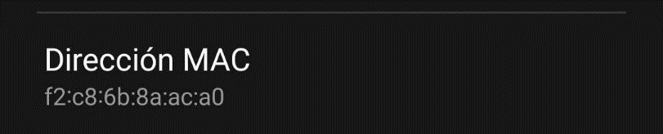

**Captura Mauricio Rojas Salas:**

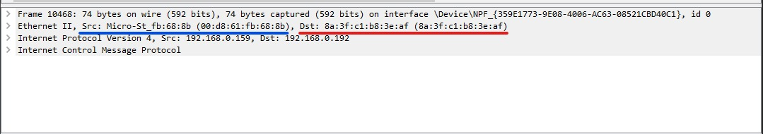

* ¿La dirección MAC de origen coincide con la interfaz de su PC?

La dirección MAC de origen si es la misma que tiene la interfaz de mi PC.



* ¿La dirección MAC de destino en Wireshark coincide con la dirección destino al que se realizó el ping?

La dirección MAC de destino que muestra Wireshark si coincide con la dirección del dispositivo al que se le realizó el comando ping.

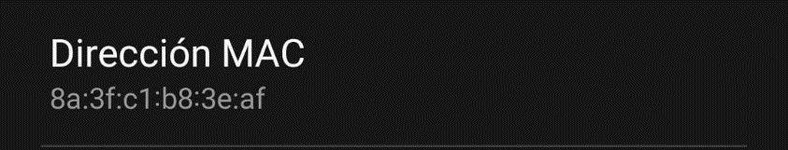

**Captura Marcell Elizondo Vargas:**

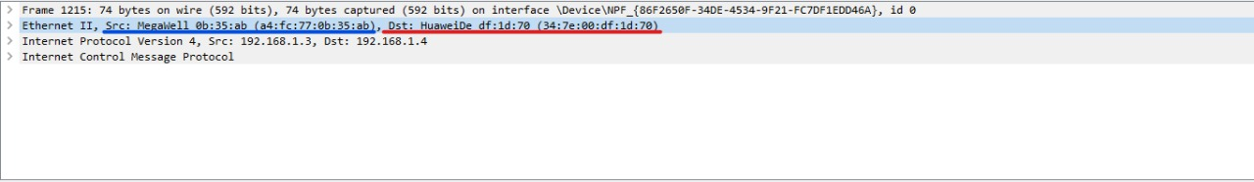

* ¿La dirección MAC de origen coincide con la interfaz de su PC?

La dirección MAC de origen si coincide con la interfaz de mi PC.



* ¿La dirección MAC de destino en Wireshark coincide con la dirección destino al que se realizó el ping?

La dirección MAC de destino en Wireshark si coincide con la dirección del dispositivo al cual se le realizó ping.

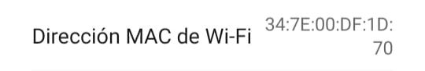

**Captura Integrante extra simulado:**



* ¿La dirección MAC de origen coincide con la interfaz de su PC?

La dirección MAC de origen si coincide con la interfaz de mi PC.



* ¿La dirección MAC de destino en Wireshark coincide con la dirección destino al que se realizó el ping?

La MAC observada en la sección media de Wireshark coincide con el dispositivo al que se hizo ping.



**Pregunta General:**

* **¿De qué manera su PC obtiene la dirección MAC de la PC a la que hizo ping?**

El protocolo ARP es la respuesta a esta pregunta. Por la traducción de sus siglas es el Protocolo de Resolución de Direcciones y es el encargado de vincular una dirección MAC con una dirección IP. Los paquetes de datos van dirigidos a un host, la puerta de enlace permite que los datos fluyan y luego se solicita al protocolo ARP una dirección MAC que corresponda con la IP a la que se hace ping.

**Paso 4:**

**Mostrar el resumen del tráfico local capturado y los protocolos (Protocol Hierarchy)**

**Captura Andrés López Vargas:**

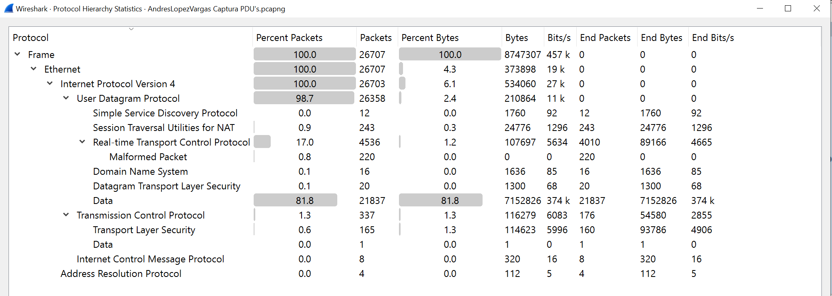

**Captura Mauricio Rojas Salas:**

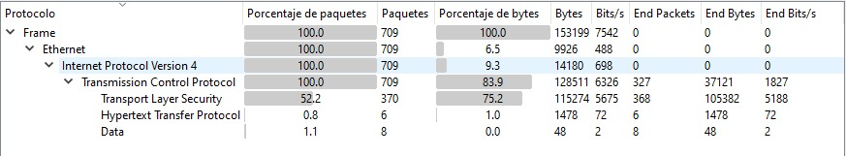

**Captura Marcell Elizondo Vargas:**

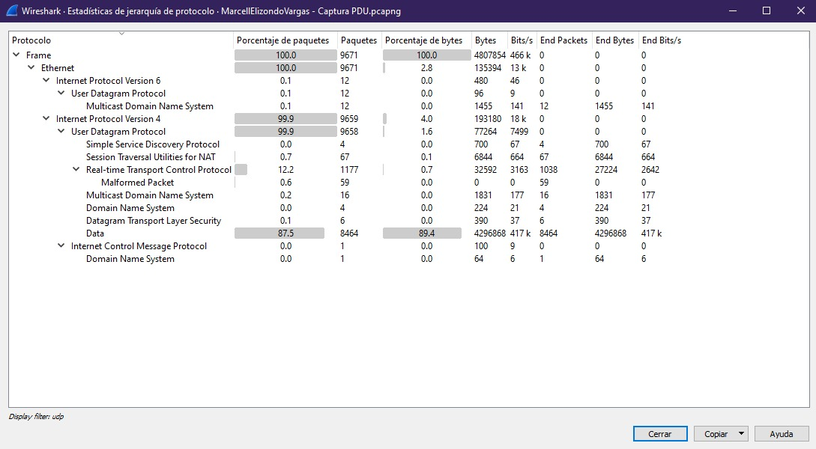

**Captura Integrante extra simulado:**

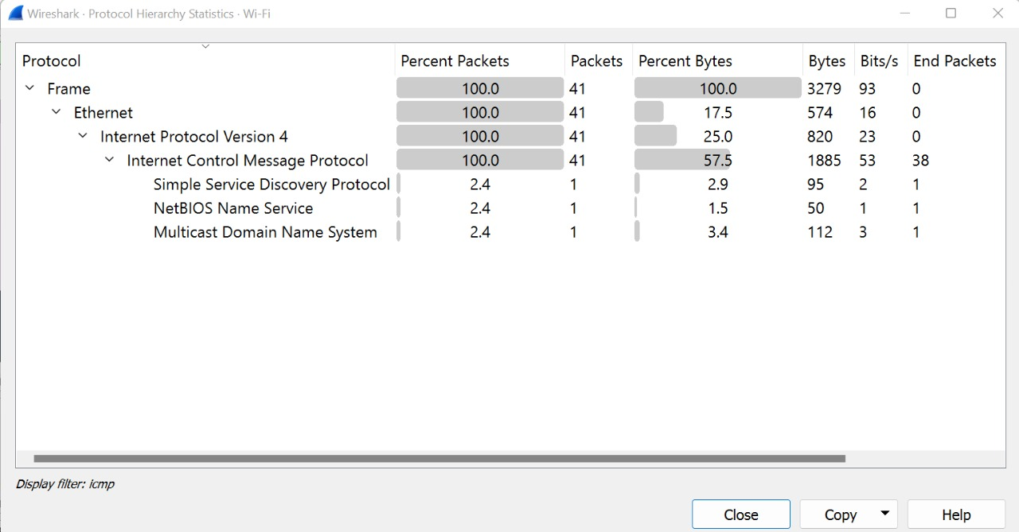

1. **Graficas**

**Captura Andrés López Vargas:**

Paquetes por segundo:

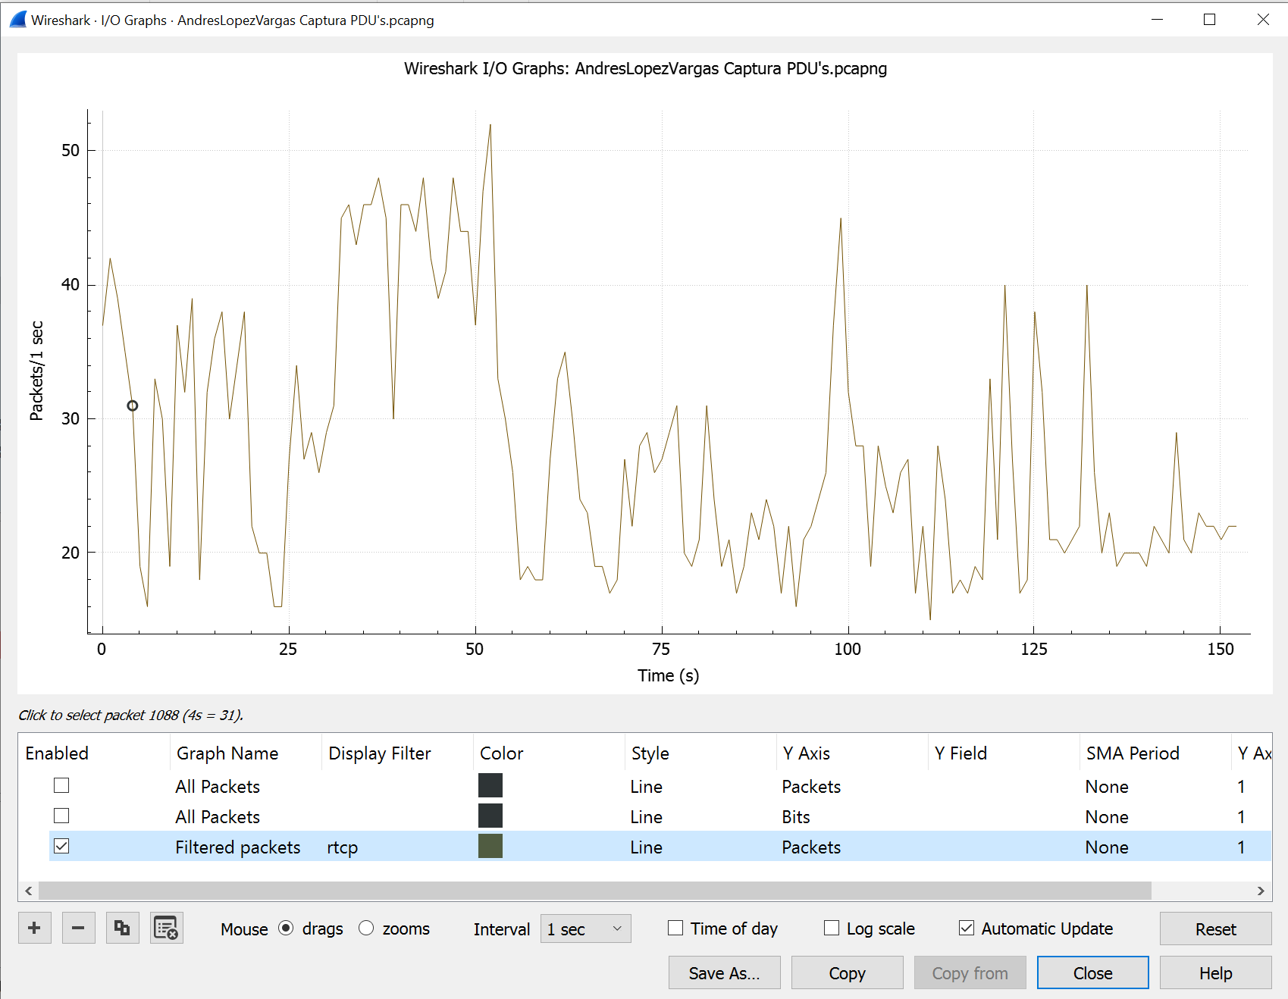

Bits por segundo:

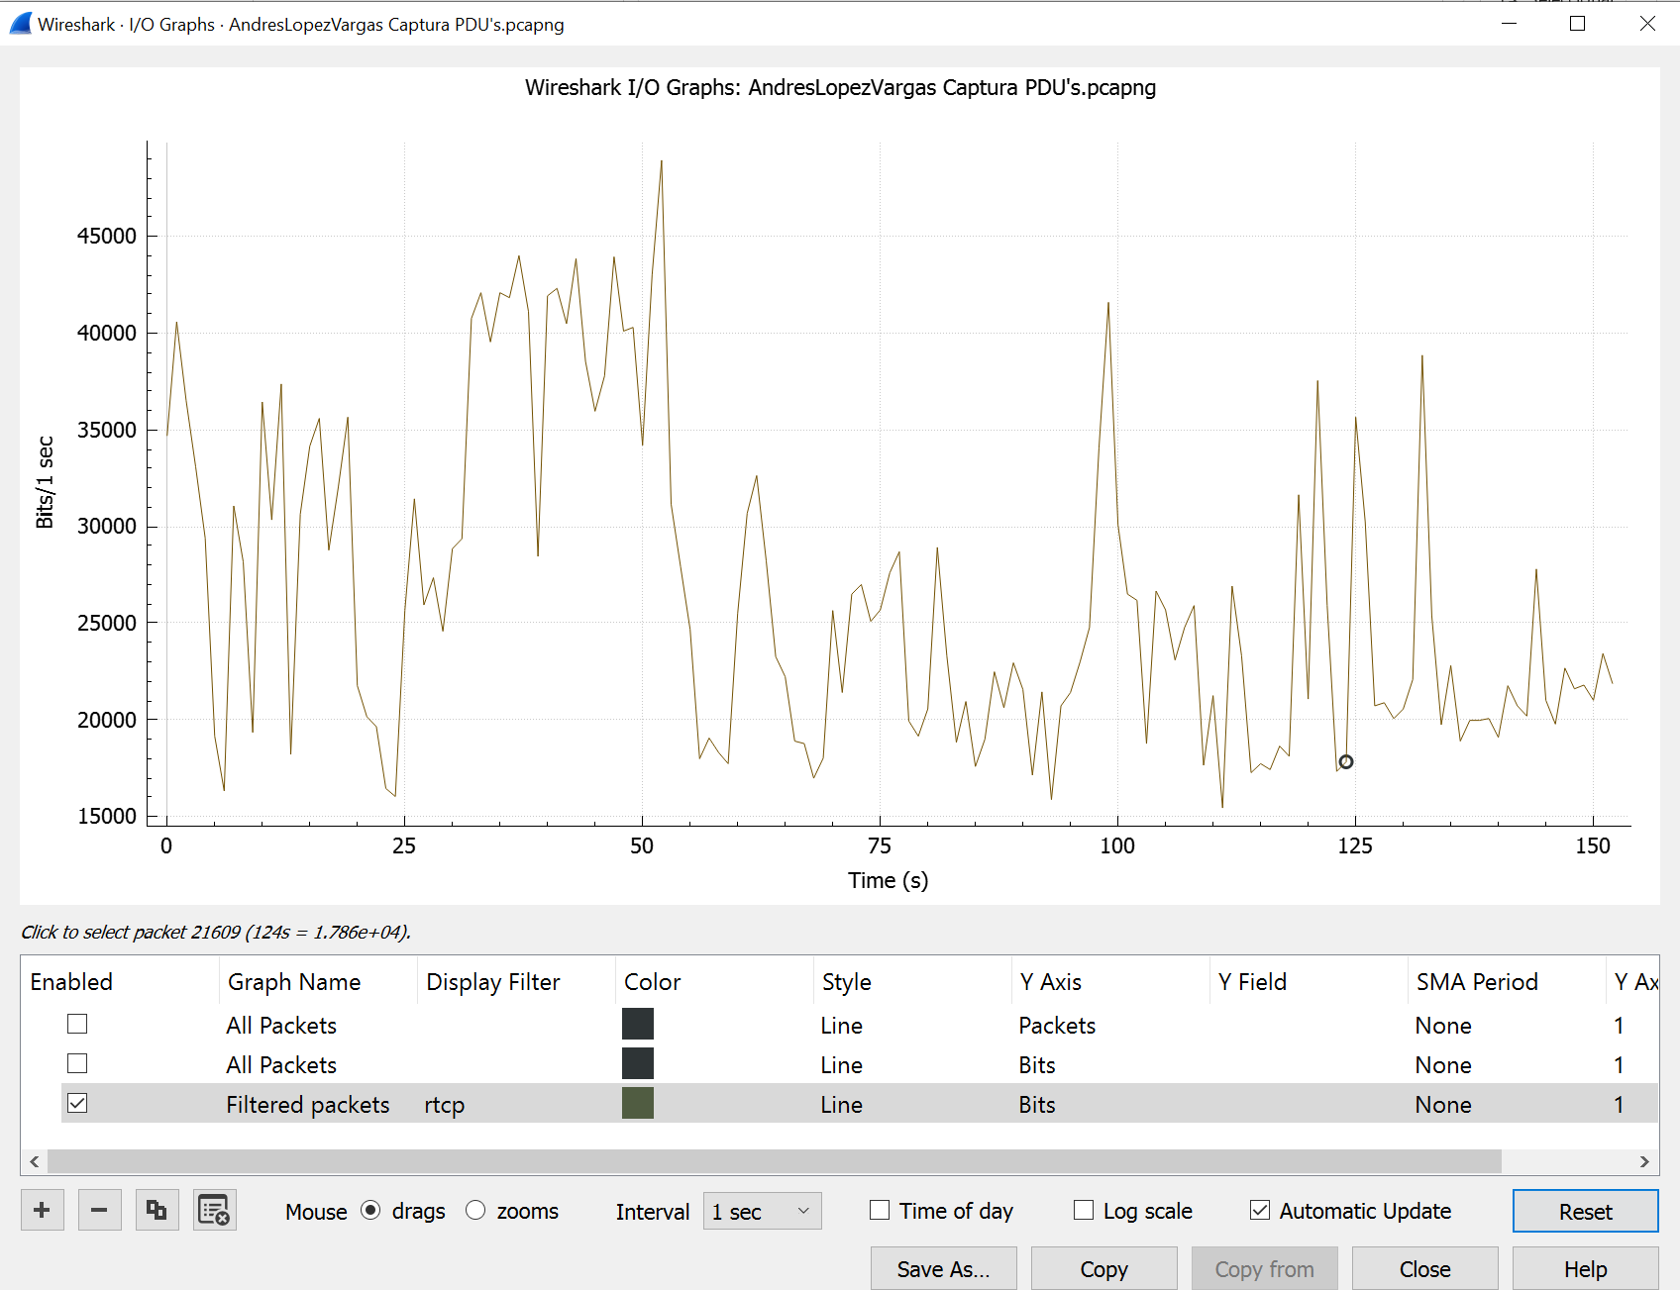

**Captura Mauricio Rojas Salas:**

Paquetes por segundo:

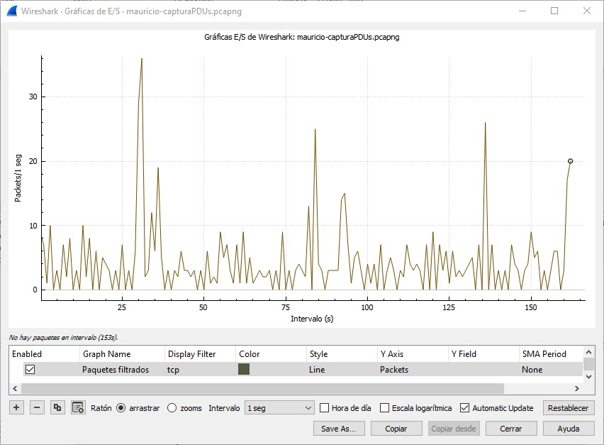

Bits por segundo:

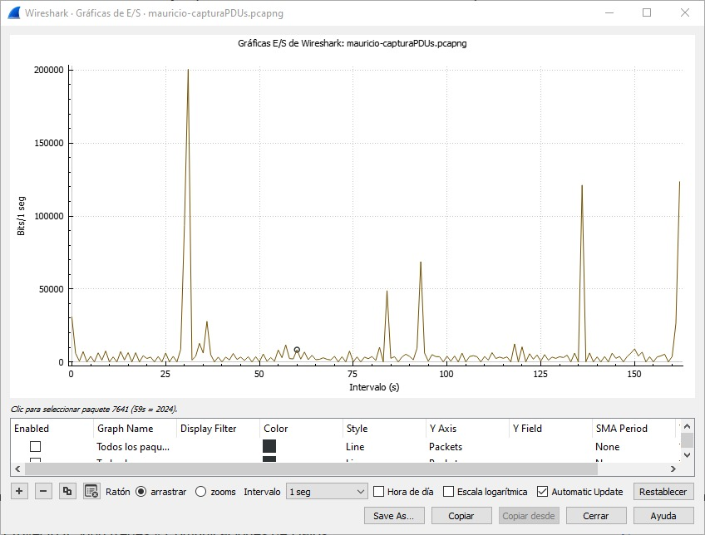

**Captura Marcell Elizondo Vargas:**

Paquetes por segundo:

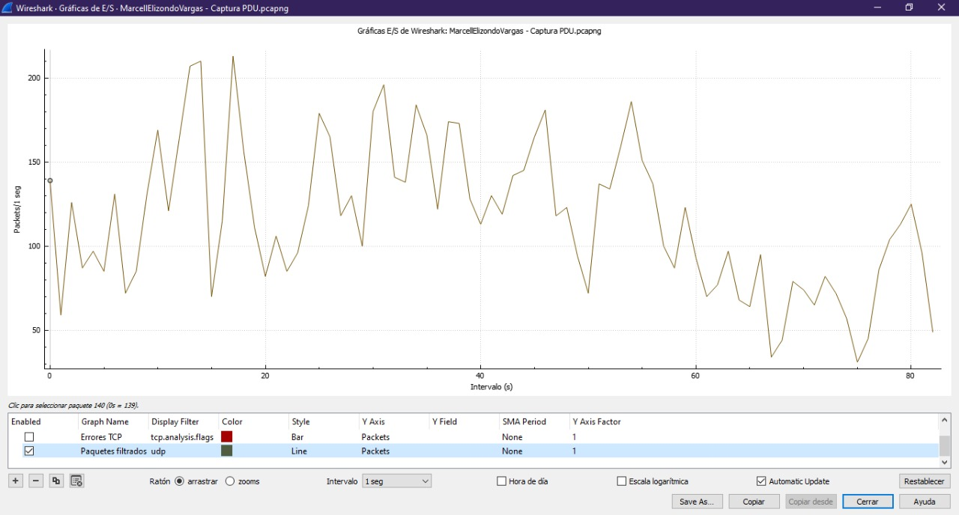

Bits por segundo:

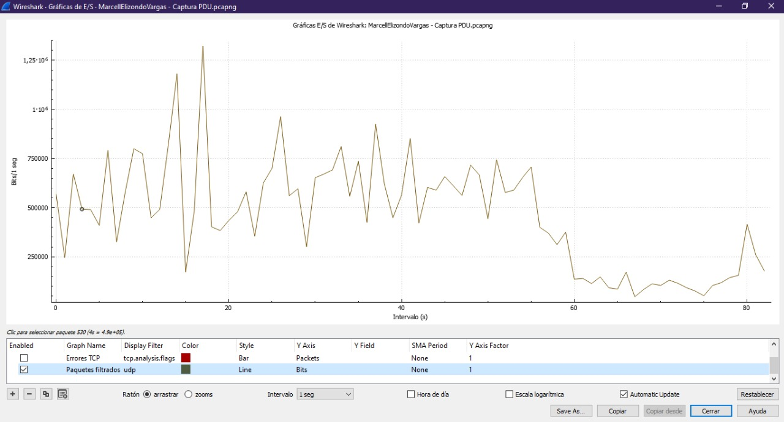

**Captura Integrante extra simulado:**

Paquetes por segundo:

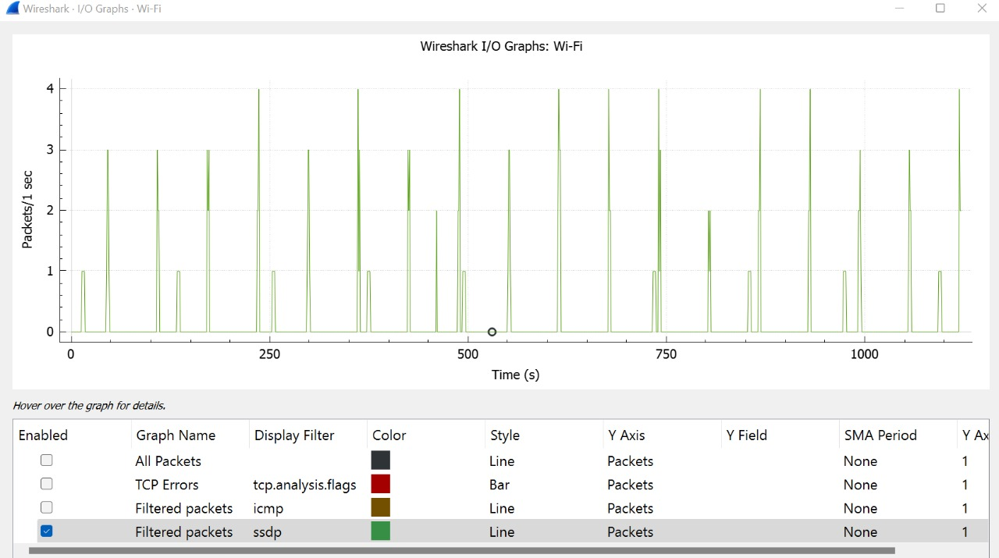

Bits por segundo:

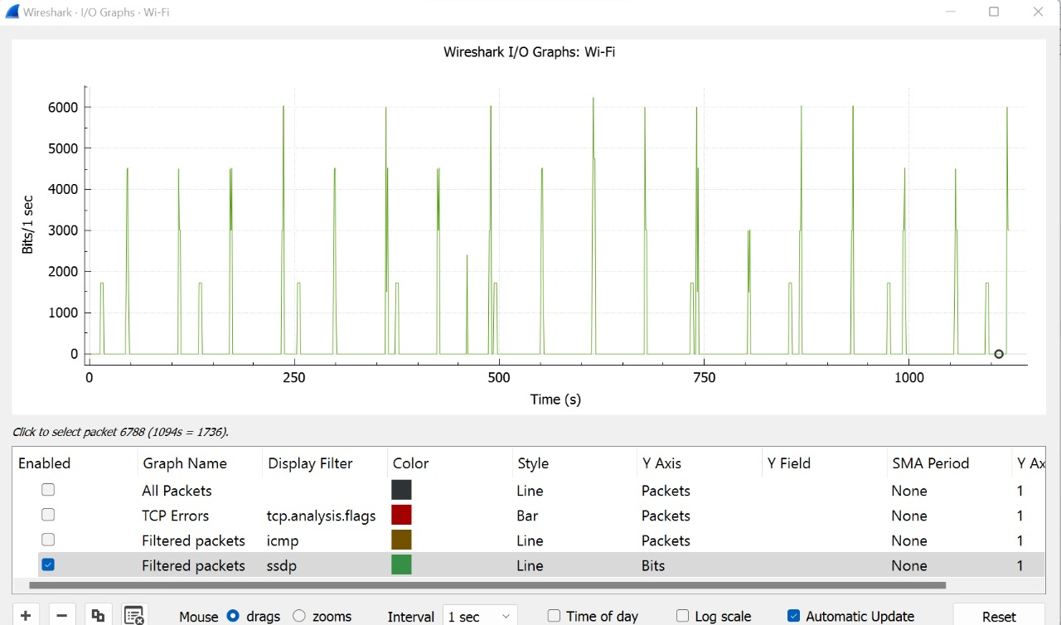

**Para calcular el throughput en Mbps:**

1. Primero se pasa el total de bytes a bits multiplicándolos por 8
2. Después, se dividen los bits entre el tiempo total en segundos
3. Luego se debe pasar a Megabits, para ello se dividen los bits entre 1 000 000

Con lo que se obtiene la fórmula:

*( (Bytes * 8) / Tiempo en segundos ) / 1 000 000*

|  |  |
| --- | --- |
| **Throughput** | |
| **Andrés López Vargas** | ((8747307 * 8) / 174.7) / 1000000 = 0.4005635718 Mbps |
| **Mauricio Rojas Salas** | ((7053639 * 8) 163.218) /1000000 = 0.34572848582 Mbps |
| **Marcell Elizondo Vargas** | ((5118246 * 8) / 82.419) / 1000000 = 0.4968025 Mbps |
| **Integrante extra simulado** | ((4929197 * 8) / 1148.131) / 1000000 = 0.03434588 Mbps |

**Parte 3:**

**Hacer ping a yahoo.com, cisco.com, google.com, ucr.ac.cr**

**Captura Andrés López Vargas:**

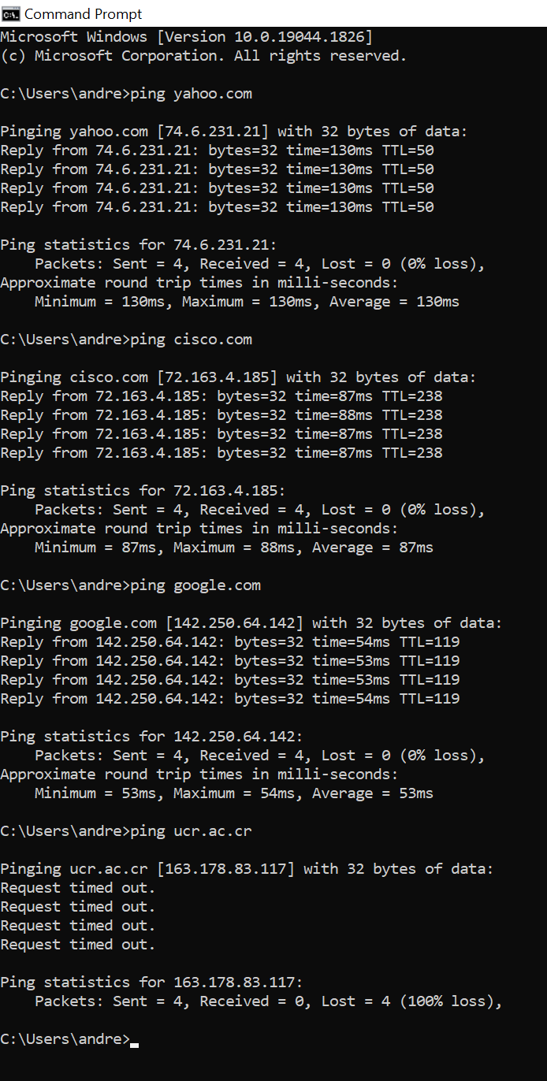

**Captura Mauricio Rojas Salas:**

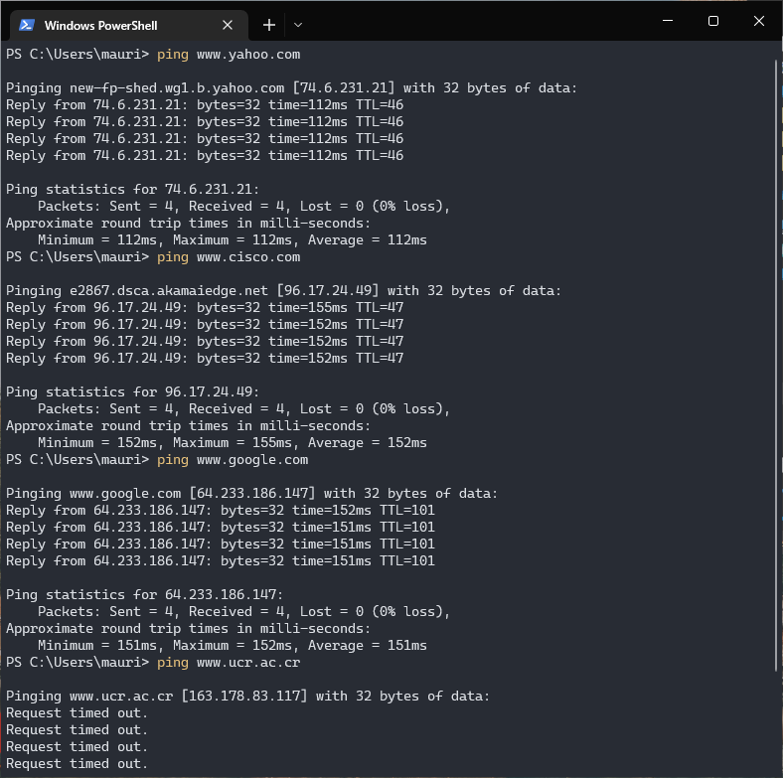

**Captura Marcell Elizondo Vargas:**

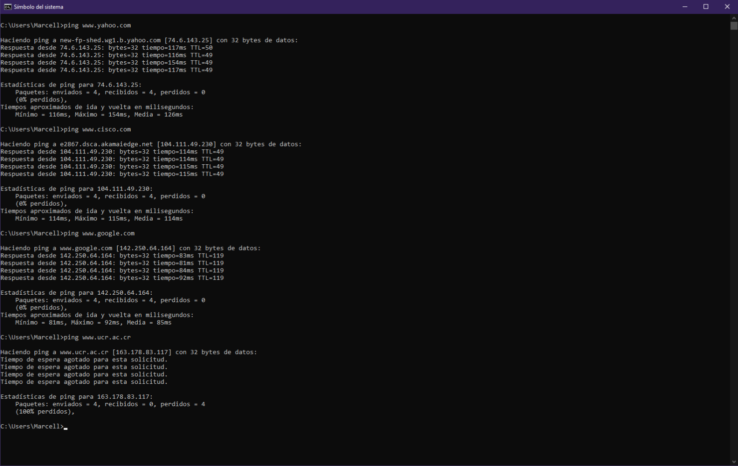

**Captura Integrante extra simulado:**

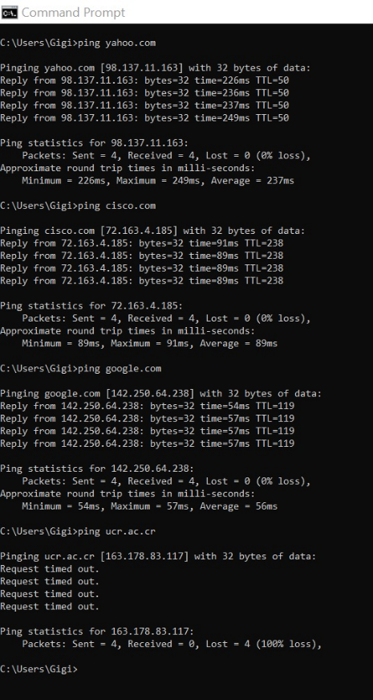

**¿Por qué no funciona el ping a** [**www.ucr.ac.cr**](http://www.ucr.ac.cr)**?**

**Algunas de las razones por las que no se puede realizar ping a un servidor son:**

1. Un enrutador está inactivo.
2. El host de destino está inactivo.
3. No hay ruta de retorno al equipo.
4. La latencia de respuesta es superior a un segundo.

**Datos captura Andrés López Vargas:**

|  |  |  |
| --- | --- | --- |
| **Ubicación** | **IP** | **MAC Address** |
| **yahoo.com** | **74.6.231.21** | **98:35:ED:37:F0:E0** |
| **cisco.com** | **72.163.4.185** | **98:35:ED:37:F0:E0** |
| **google.com** | **142.250.64.142** | **98:35:ED:37:F0:E0** |
| **ucr.ac.cr** | **163.178.83.117** | **No responde** |

**Datos captura Mauricio Rojas Salas:**

|  |  |  |
| --- | --- | --- |
| **Ubicación** | **IP** | **MAC Address** |
| **yahoo.com** | **74.6.231.21** | **C0:25:67:91:00:18** |
| **cisco.com** | **96.17.24.49** | **C0:25:67:91:00:18** |
| **google.com** | **64.233.186.147** | **C0:25:67:91:00:18** |
| **ucr.ac.cr** | **163.178.83.117** | **No responde** |

**Datos captura Marcell Elizondo Vargas:**

|  |  |  |
| --- | --- | --- |
| **Ubicación** | **IP** | **MAC Address** |
| **yahoo.com** | **74.6.143.25** | **00:23:6A:BB:6F:A6** |
| **cisco.com** | **104.111.49.230** | **00:23:6A:BB:6F:A6** |
| **google.com** | **142.250.64.164** | **00:23:6A:BB:6F:A6** |
| **ucr.ac.cr** | **163.178.83.117** | **No responde** |

**Datos captura Integrante extra simulado:**

|  |  |  |
| --- | --- | --- |
| **Ubicación** | **IP** | **MAC Address** |
| **yahoo.com** | **98.137.11.163** | **98:35:ED:37:F0:E0** |
| **cisco.com** | **72.163.4.185** | **98:35:ED:37:F0:E0** |
| **google.com** | **142.250.64.138** | **98:35:ED:37:F0:E0** |
| **ucr.ac.cr** | **163.178.83.117** | **No responde** |

**¿Qué consideran ustedes que es importante saber sobre esta información capturada? (5 puntos).**

Varios elementos son importantes en esta información. Empezando porque podemos identificar los diferentes paquetes de red que entran y salen de nuestro dispositivo, así como los tipos de estos paquetes. También es posible identificar elementos que pueden poner en riesgo nuestro dispositivo y nuestra red.

**¿En qué se diferencia esta información de la información de ping local que recibió en la parte 2? (10 puntos).**

La diferencia es que en el ping de la parte 2, es un ping local, por lo tanto, se puede acceder a la dirección MAC del dispositivo donde se hizo ping. En esta información, son ping a hosts remotos.

**¿Investiguen por qué Wireshark muestra la dirección MAC vigente de los hosts locales, pero no la dirección MAC vigente de los hosts remotos? (5 puntos)**

La dirección MAC no se usa a escalas de internet. MAC solo está disponible en segmentos de una sola red, por ejemplo, LAN. De hecho, la MAC del host se encuentra del otro lado de la red, la cual se está a muchos routers de distancia.

**¿Cuántos paquetes capturados hay en el archivo guardado (captura WAN)? (10 puntos)**

* **Captura Andrés López Vargas:** 11 674
* **Captura Mauricio Rojas Salas:** 11 541
* **Captura Marcell Elizondo Vargas:** 13 997
* **Captura Integrante extra simulado:** 10 142

**¿Cuál es la velocidad media de captura? ¿Cuál es el tamaño medio del paquete capturado? (10 puntos)**

* **Captura Andrés López Vargas:** 175.9 pps, 488 B
* **Captura Mauricio Rojas Salas:** 156.2 pps, 494 B
* **Captura Marcell Elizondo Vargas:** 139.6 pps, 527 B
* **Captura Integrante extra simulado:** 22.0 pps, 863 B

**¿En el paquete número 2000 cuál es la dirección MAC de origen y destino? (5 puntos)**

* **Captura Andrés López Vargas:**

**Origen:** 98:35:ED:37:F0:E0 **Destino:** E0:2B:E9:46:C4:4F

* **Captura Mauricio Rojas Salas:**

**Origen:** C0:25:67:91:00:18 **Destino:** 00:D8:61:FB:68:8B

* **Captura Marcell Elizondo Vargas:**

**Origen:** A4-FC-77-0B-35-AB **Destino:** 00:23:6A:BB:6F:A6

* **Captura Integrante extra simulado:**

**Origen:** 98:35:ED:37:F0:E0 **Destino:** 28:11:A8:00:10:72

**¿Cuántos paquetes IP hay en la captura? ¿Cuántos paquetes TCP? ¿Cuántos UDP? (5 puntos).**

* **Captura Andrés López Vargas:**

**IP:** 11 641

**TCP:** 424

**UDP:** 11 189

* **Captura Mauricio Rojas Salas:**

**IP:** 11 483

**TCP:** 152

**UDP:** 11 303

* **Captura Marcell Elizondo Vargas:**

**IP:** 13 676

**TCP:** 783

**UDP:** 12 868

* **Captura Integrante extra simulado:**

**IP:** 9 839

**TCP:** 2 336

**UDP:** 7 538